Bắt đầu với việc tạo database trên mongodb atlas

1. Trigger Mongodb

Trigger (hoặc gọi tắt là "kích hoạt") là một đối tượng hoặc một loại lệnh trong hệ cơ sở dữ liệu được thiết kế để tự động thực hiện một loạt các hành động hoặc xử lý dữ liệu khi có dữ kiện cụ thể xảy ra trong cơ sở dữ liệu. Các dữ kiện này thường liên quan đến thay đổi dữ liệu trong collection như việc thêm mới dữ liệu, cập nhật hoặc xóa dữ liệu.

Trong ví dụ dưới đây, nhóm sẽ trình bày việc tạo một trigger khi người dùng nhập thông tin cá nhân vào hệ cơ sở dữ liệu, trigger sẽ tự động kích hoạt và tạo account cho phép người dùng đăng nhập vào hệ thống. Trong account sẽ có 2 trường dữ liệu và account là email được lấy từ dữ liệu khi người dùng nhập vào, còn mật khẩu sẽ được tạo tự động. Trong trường hợp nhóm ví dụ dưới đây, mật khẩu sẽ được tự động đặt là “1”.

1. Để bắt đầu với việc tạo trigger trên mongodb atlas, chúng ta sẽ tạo một cơ sở dữ liệu trên atlas. Click Build a Database

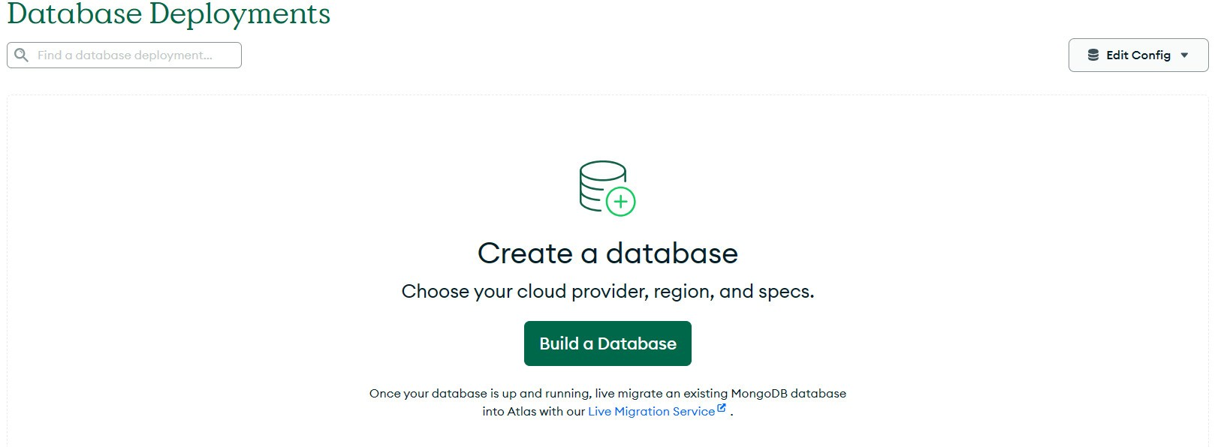

1. Xác định các thông tin đối với cơ sở dữ liệu

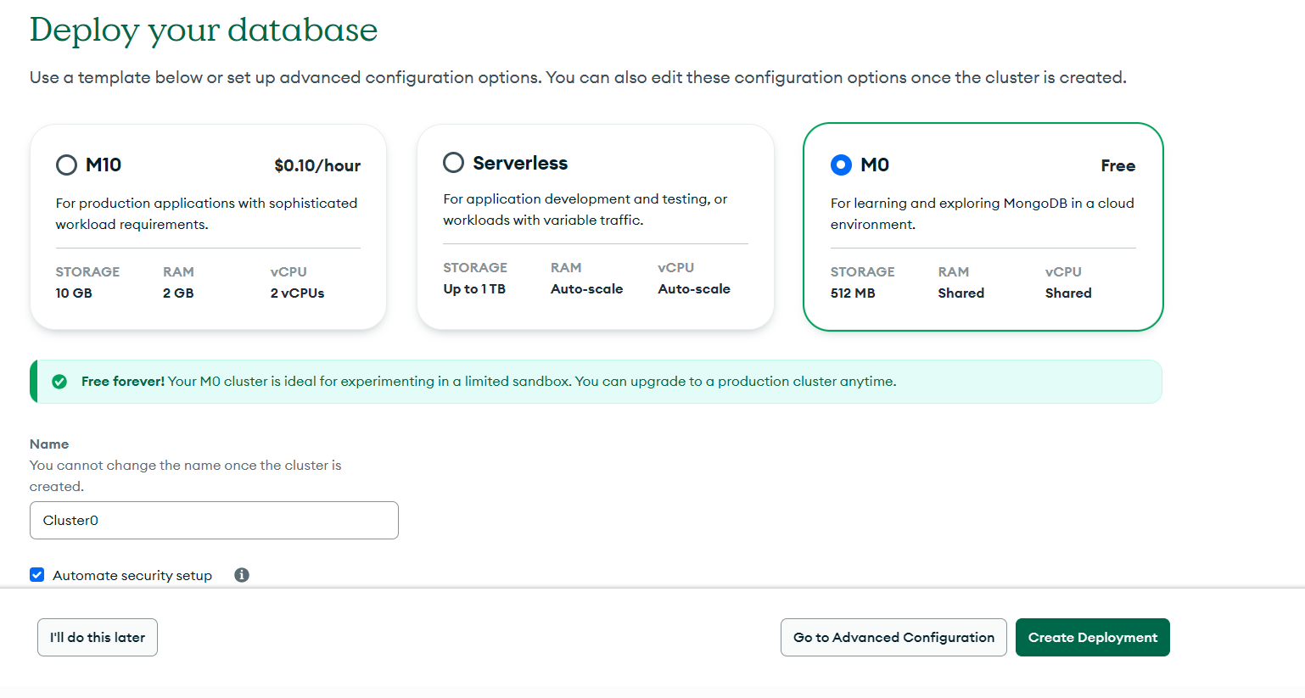

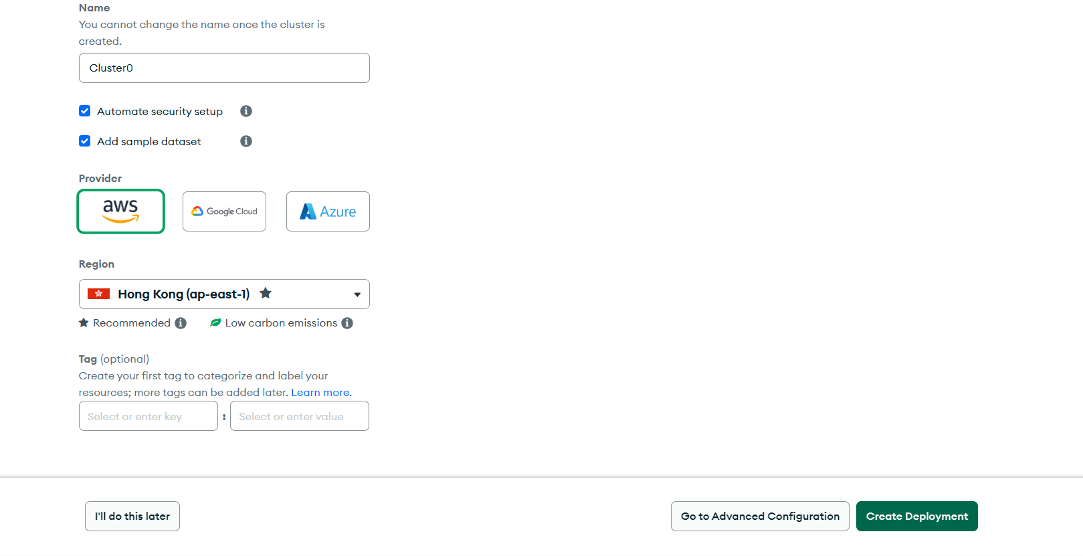

1. Sau khi ấn Create Deployment, chúng ta sẽ chuyển đến giao diện có database đã được tạo

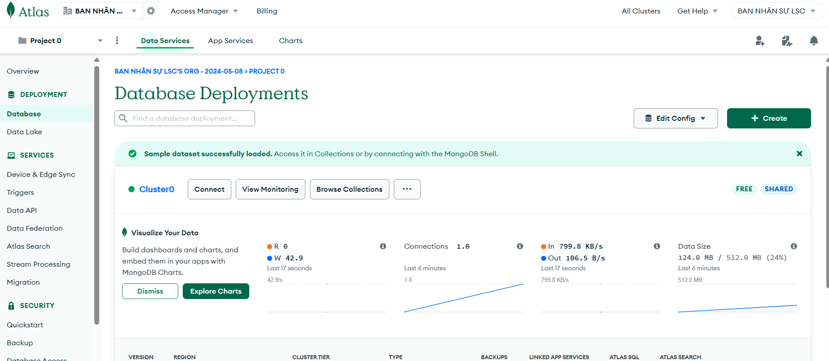

1. Lựa chọn Browse Collection, để hiển thị dữ liệu. Thông thường, đối với database mới được tạo với tài khoản lần đầu, sẽ được tải dữ liệu sample

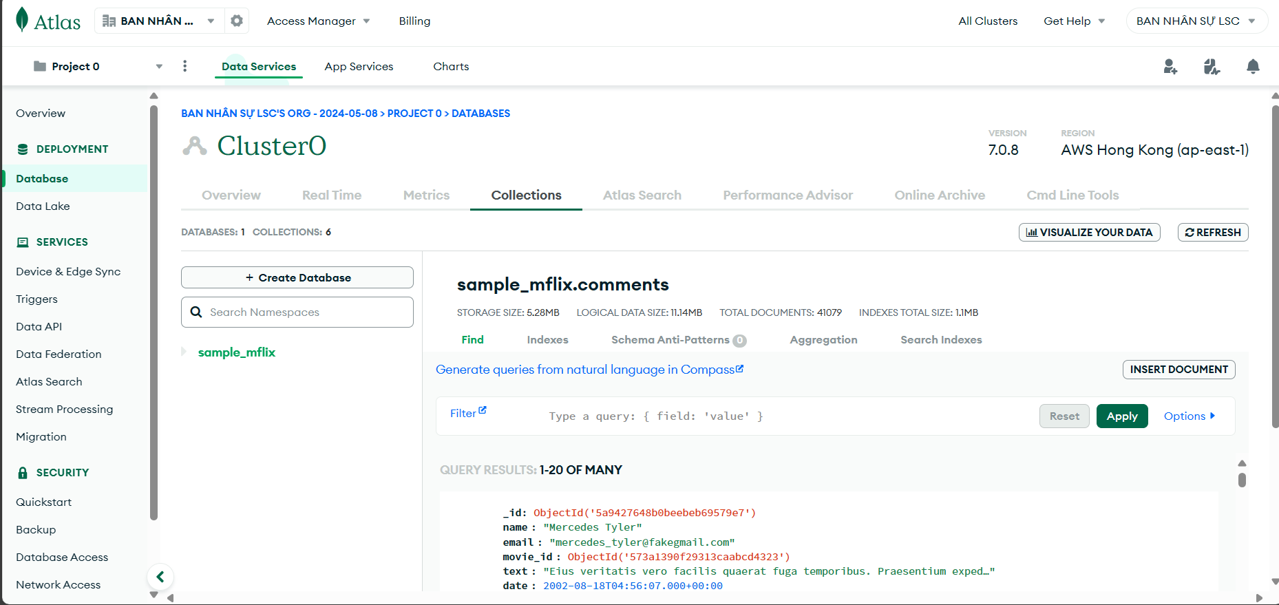

1. Chúng ta sẽ tạo mới cơ sở dữ liệu với database name, và collection name

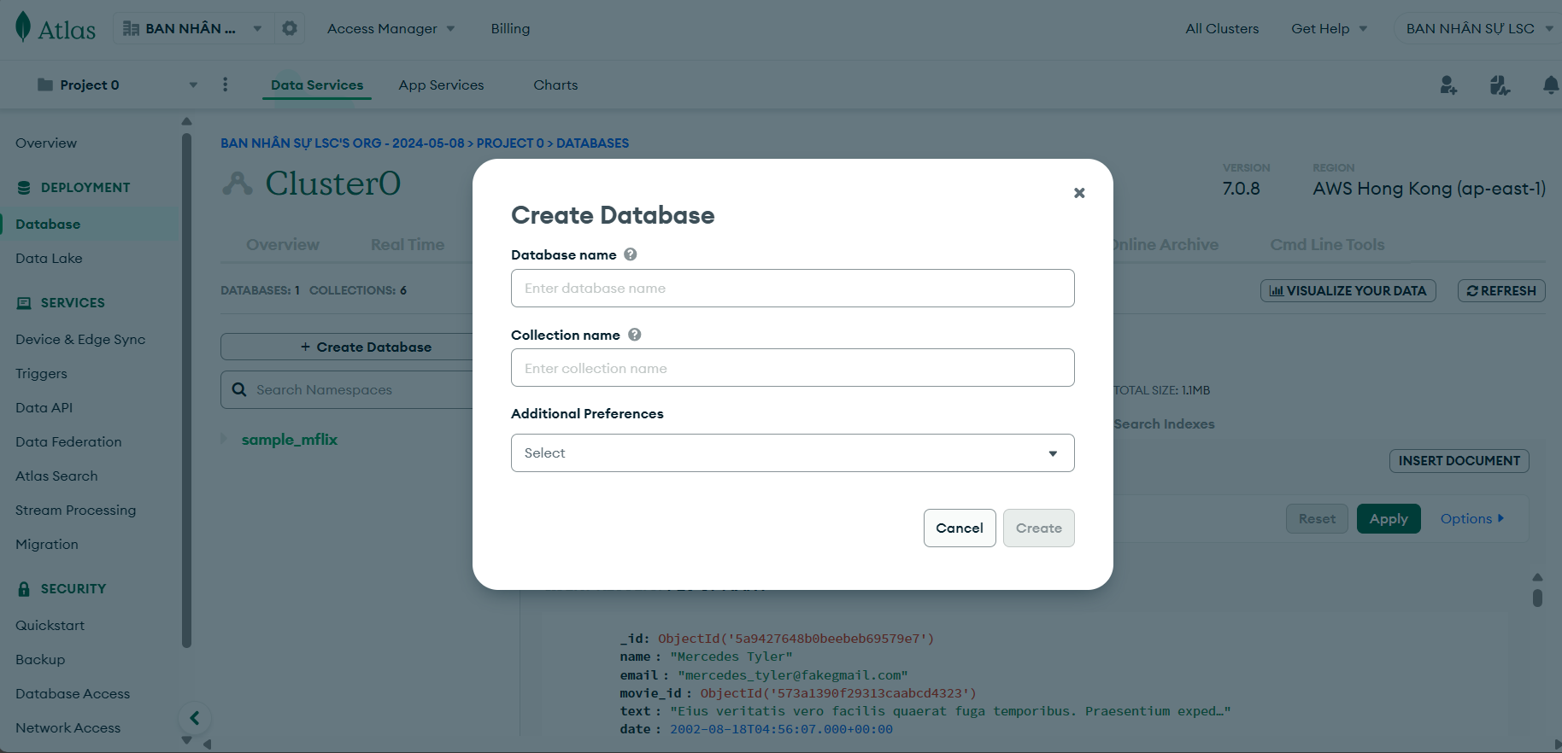

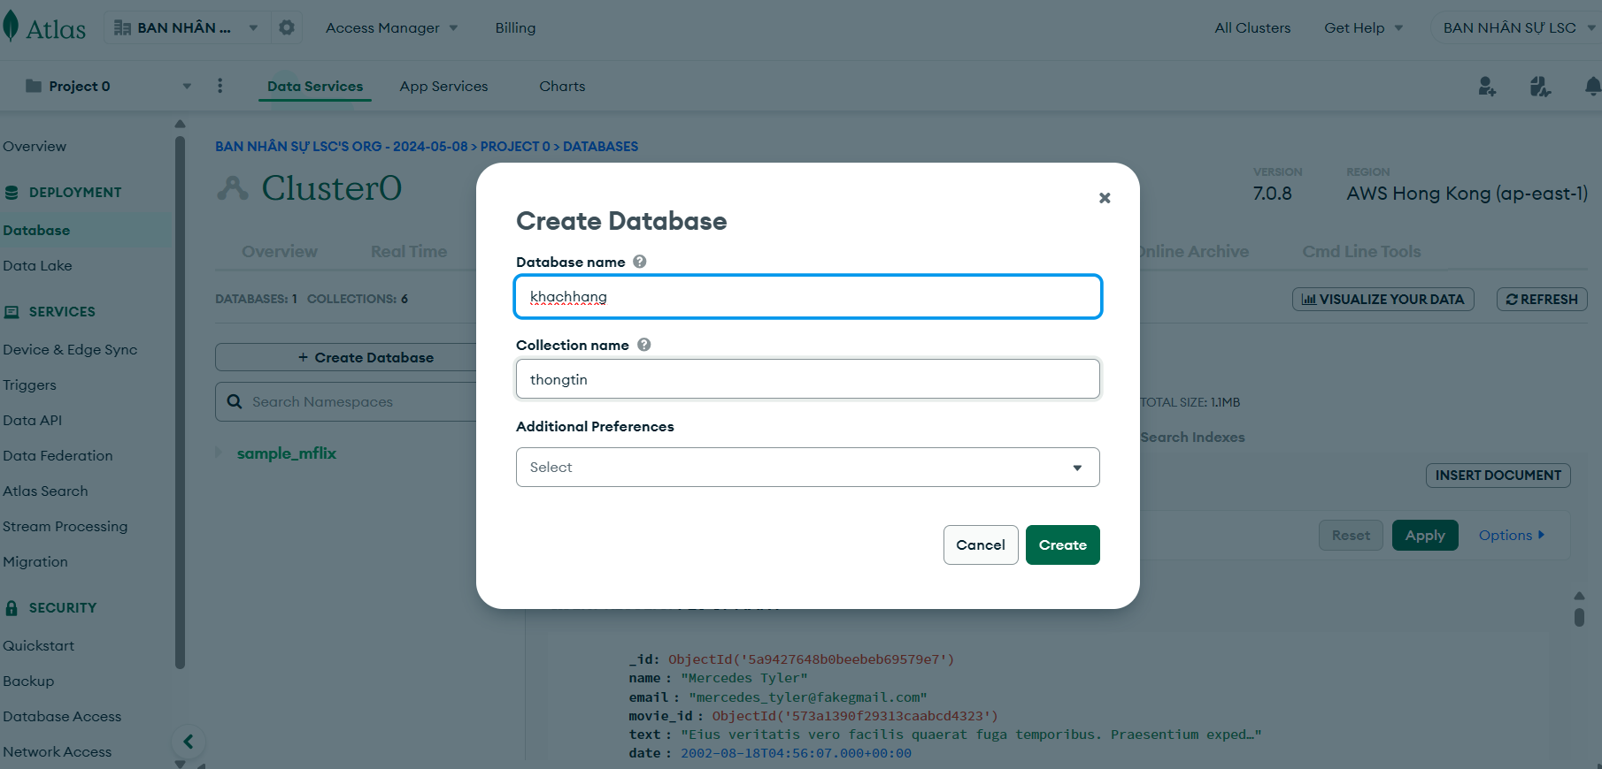

1. Chúng ta sẽ tạo thêm một collection nữa là account

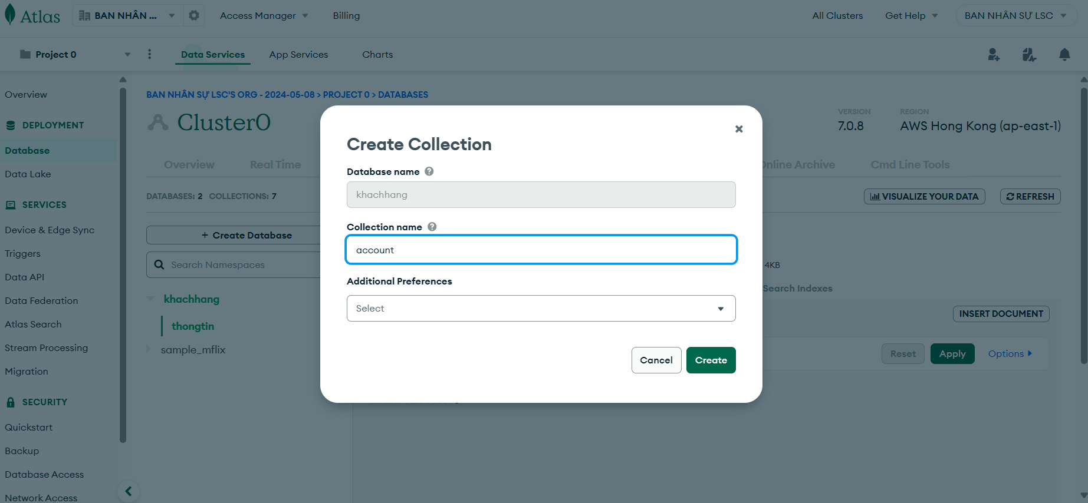

1. Sau khi được tạo, chúng ta sẽ có 2 collection chưa có dữ liệu như hình sau

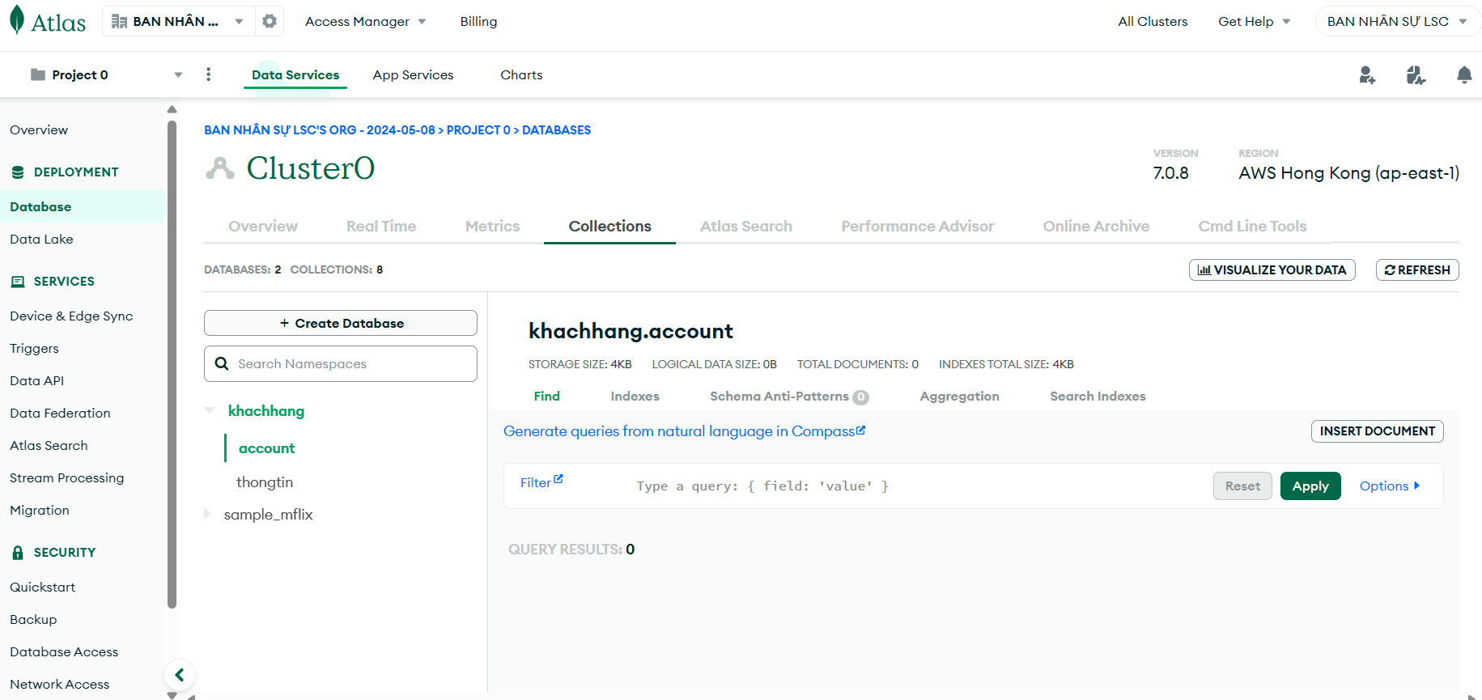

1. Bắt đầu tạo trigger

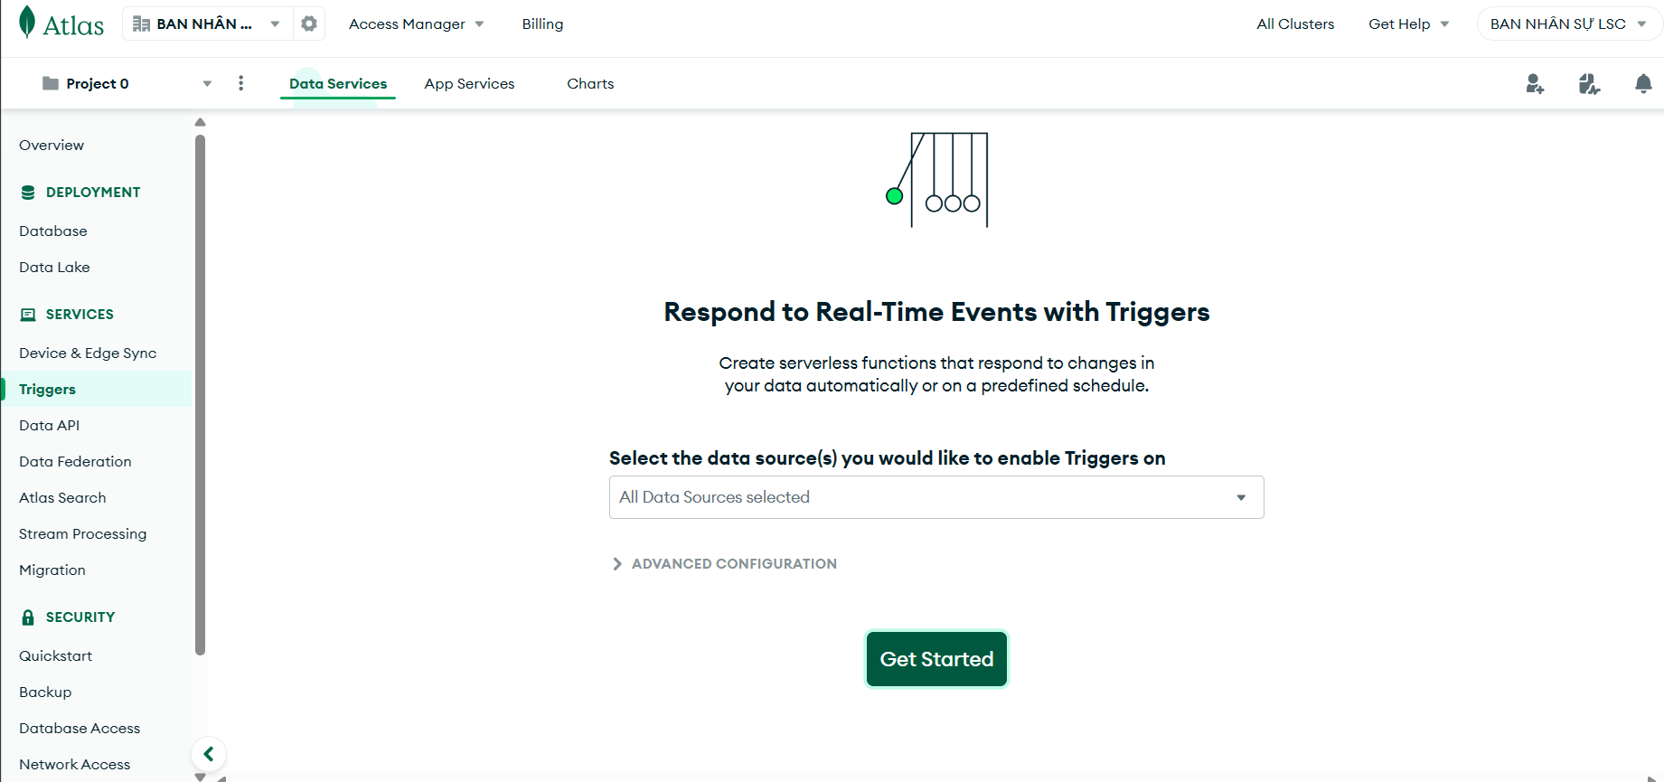

1. Tạo tên trigger

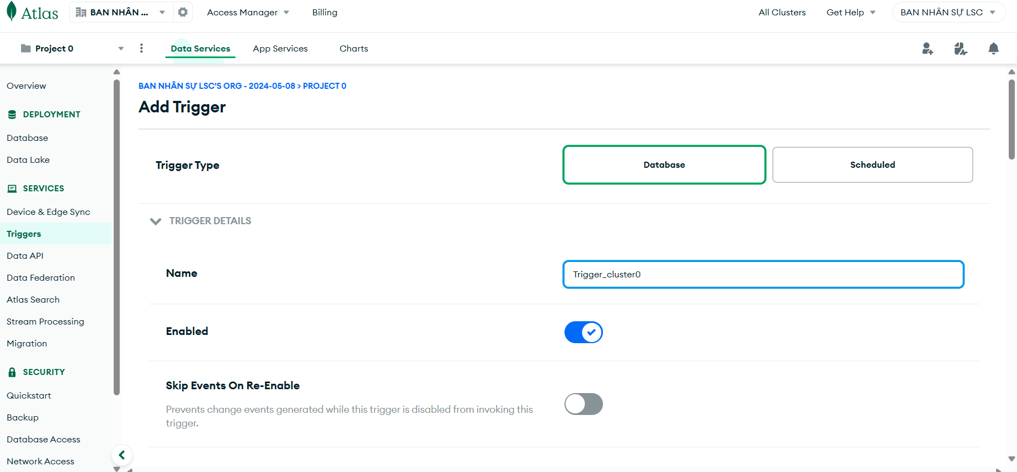

1. Chọn đến cluster và các collection. Ở đây, khi collection thongtin được thêm, thì dữ liệu trong collection account cũng tự động được thêm vào.

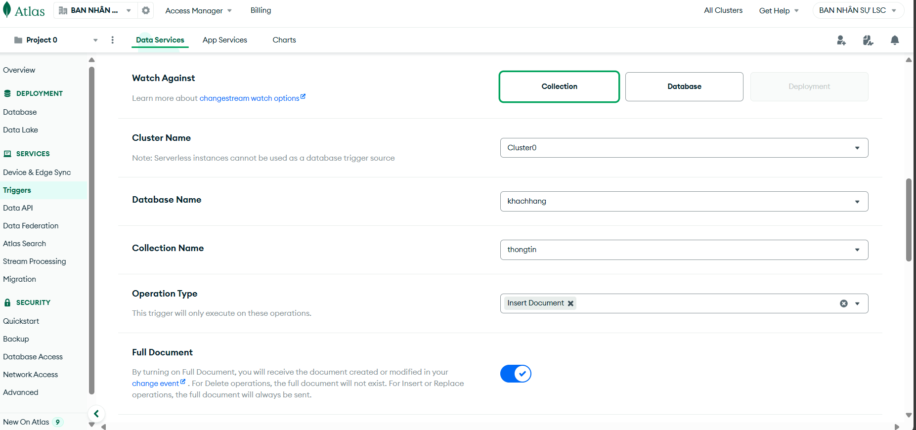

1. Viết hàm để xác định sự thay đổi trong database

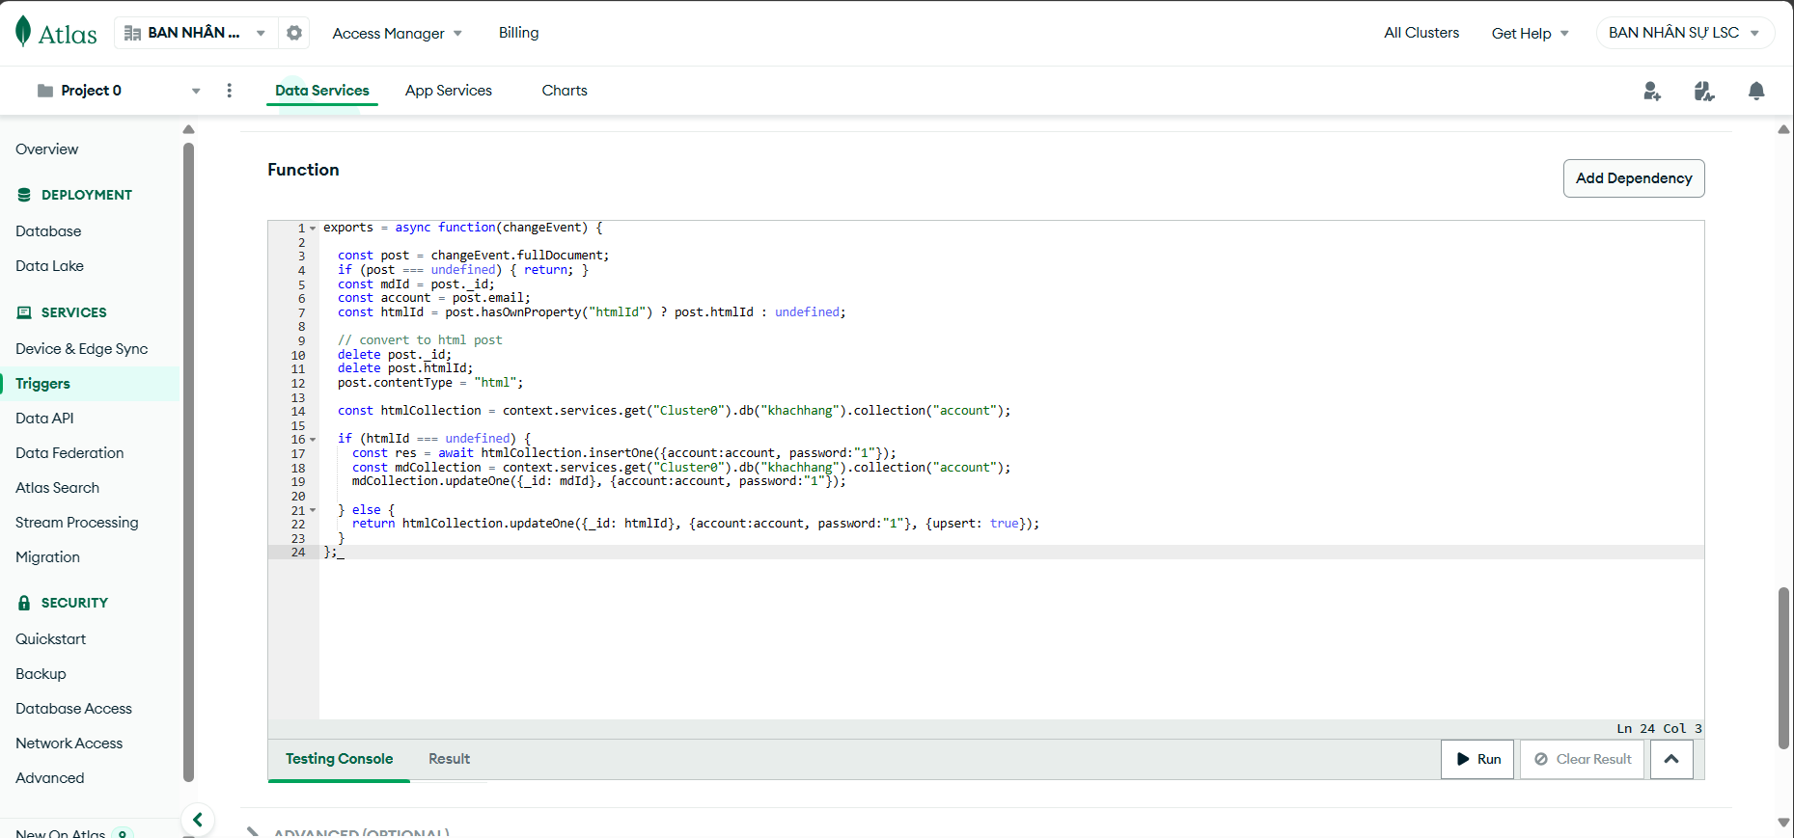

1. Chọn save, trigger sẽ được lưu lại

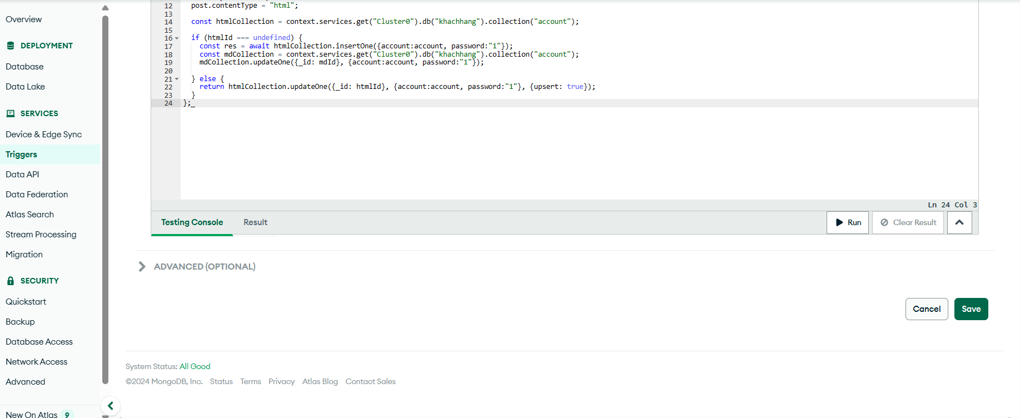

1. Quay trở lại với phần cơ sở dữ liệu

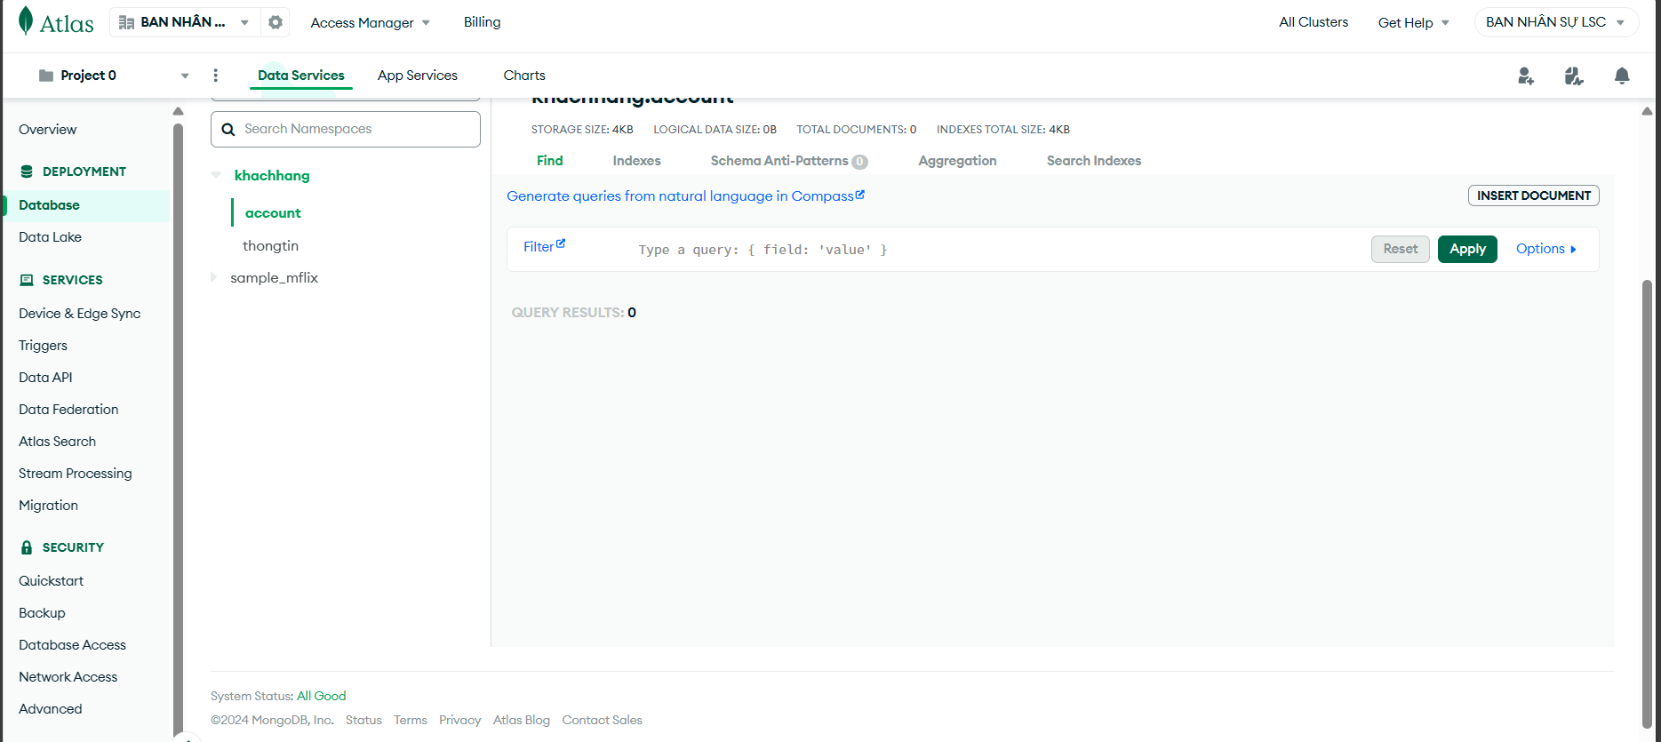

1. Chúng ta sẽ chọn đến collection thongtin, sau đó chọn insert document để thêm dữ liệu người dùng

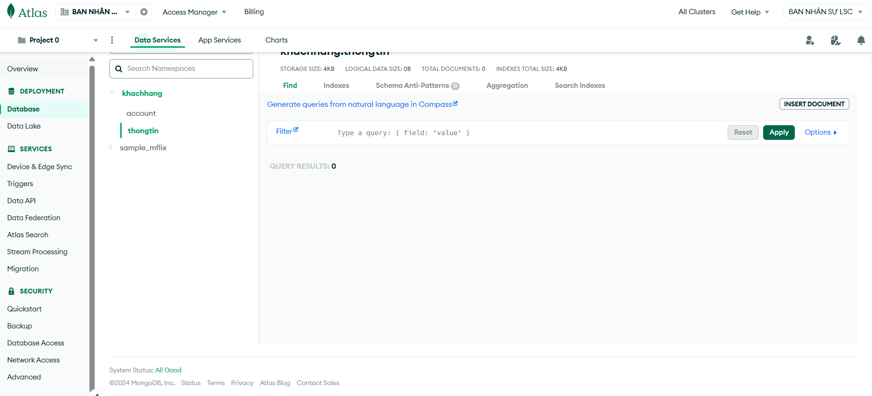

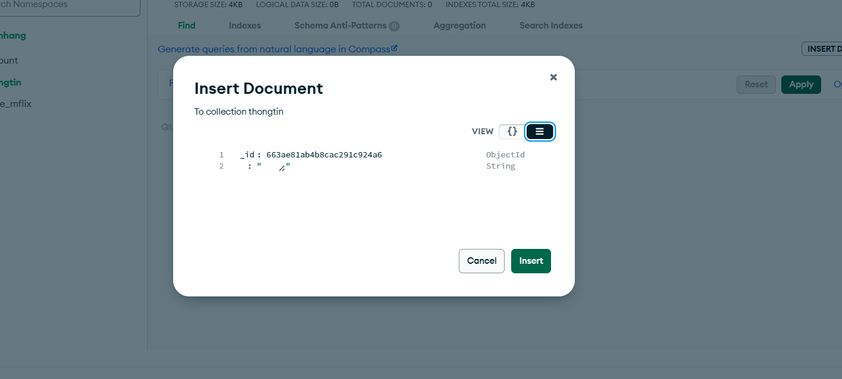

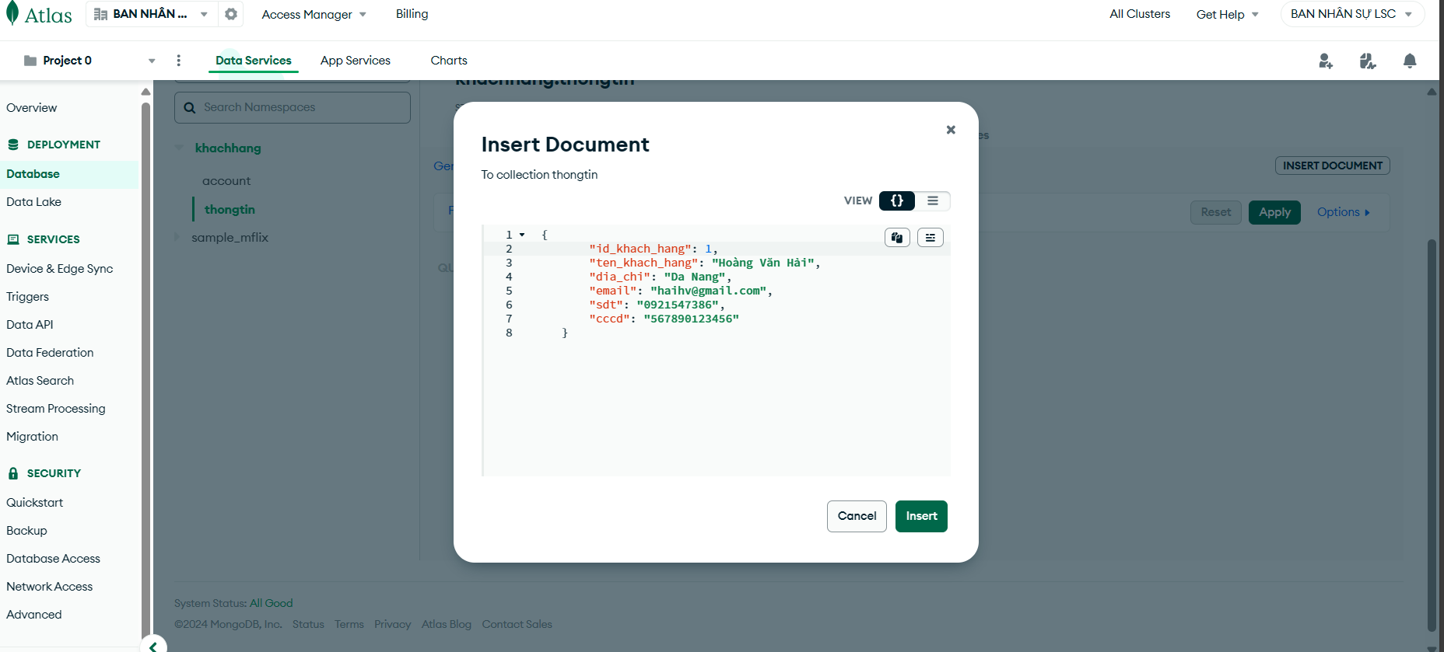

1. Dữ liệu sẽ được thêm vào collection thongtin

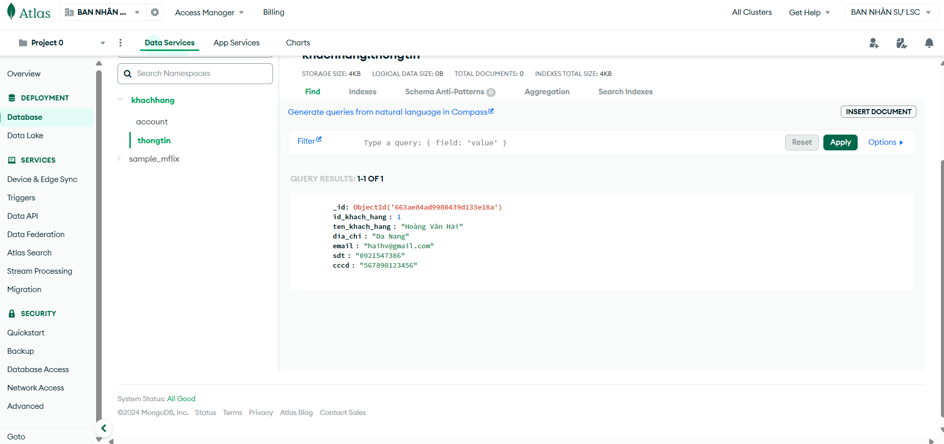

1. Sau khi collection thongtin được thêm vào, trigger sẽ kích hoạt để tự động thêm dữ liệu vào collection account. Với account là email người dùng vừa được thêm vào collection thongtin, password mặc định là 1

